МИНИСТЕРСТВО ОБРАЗОВАНИЯ И НАУКИ РОССИЙСКОЙ ФЕДЕРАЦИИ
Федеральное государственное автономное
образовательное учреждение высшего образования
«Национальный исследовательский Нижегородский государственный университет им. Н.И. Лобачевского»

Институт информационных технологий, математики и механики
(факультет / институт / филиал)
УТВЕРЖДАЮ:

Директор |  | Гергель В.П.

« |  | » |  |  | 2018 г.

Рабочая программа дисциплины (модуля)
Асимптотические методы и специальные функции
(наименование дисциплины (модуля))
Уровень высшего образования
Бакалавриат
(бакалавриат / магистратура / специалитет)
Направление подготовки
02.03.01 Математика и компьютерные науки
(указывается код и наименование направления подготовки / специальности)
Направленность образовательной программы
общий
(указывается профиль / магистерская программа / специализация)
Квалификация (степень)
Бакалавр математики
(бакалавр / магистр / специалист)
Форма обучения
очная
(очная / очно-заочная / заочная)

Нижний Новгород
2018
- Место и цели дисциплины (модуля) в структуре ОПОП
Дисциплина относится к дисциплинам по выбору вариативной части программы бакалавриата по направлению Математика и компьютерные науки (Б1.В.ДВ.8.2) и изучается в 8-м семестре. Изучение теории и методов решения задач асимптотического анализа весьма полезно с точки зрения основной образовательной программы (ОПОП). При изучении современных алгоритмов теории и решения задач асимптотического анализа существенно применяются многие наиважнейшие результаты из такой, освоенной на предыдущем этапе обучения, дисциплины фундаментальной математики, как математический анализ. Более никакие особые требования к «входным» знаниям, умениям и готовностям обучающихся, необходимым при освоении данной дисциплины и приобретенным в результате освоения предшествующих дисциплин, не предусматриваются. Знания, полученные при освоении данной дисциплины, необходимы при практической научной работе, связанной по тематике с теорией асимптотических методов.
Целью освоения дисциплины «Асимптотические методы и специальные функции» является изучение основ асимптотических методов и основных специальных функций, а также обучение навыкам практического применения указанных методов для решения конкретных прикладных задач, развитие творческого мышления студентов и пробуждение у них интереса к доказательству новых теорем. В частности, освоение указанной дисциплины предполагает достаточно детальное изучение комплексного анализа
- Планируемые результаты обучения по дисциплине, соотнесенные с планируемыми результатами освоения образовательной программы (компетенциями выпускников)
Формируемые компетенции  (код компетенции, уровень освоения – при наличии в карте компетенции) | Планируемые результаты обучения по дисциплине, характеризующие этапы формирования компетенций
ОК-7 способность к самоорганизации и самообразованию  Завершающий этап | З1 (ОК-7) Знать методы самоорганизации и самообразования  У1 (ОК-7) Уметь использовать методы самообразования и самоорганизации  В1 (ОК-7) Владеть личностной готовностью к самообразованию и самоорганизации
ОПК-1 – готовность использовать фундаментальные знания в области математического анализа, комплексного и функционального анализа, алгебры, аналитической геометрии, дифференциальной геометрии и топологии, дифференциальных уравнений, дискретной математики и математической логики, теории вероятностей, математической статистики и случайных процессов, численных методов, теоретической механики в будущей профессиональной деятельности  Завершающий этап | У1 (ОПК-1) Уметь использовать фундаментальные знания в области асимптотического анализа в будущей профессиональной деятельности  З1 (ОПК-1) Знать фундаментальные понятия асимптотического анализа  В1 (ОПК-1) Владеть фундаментальными методами асимптотического анализа
ПК-3 – способность строго доказывать утверждение, сформулировать результат, увидеть следствия полученного результата  Завершающий этап | У1 (ПК-3) Уметь строго доказывать утверждения, формулировать результаты, выводить следствия из полученного результата  З1 (ПК-3) Знать основы строгого доказательства утверждений, формулировки результатов, вывода следствий из полученного результата  В1 (ПК-3) Владеть опытом строгого доказательства утверждений, формулировки результатов, вывода следствий из полученного результата
ПК-1 – способность к определению общих форм и закономерностей отдельной предметной области  Завершающий этап | У1 (ПК-1) Уметь определять общие формы и закономерности в области асимптотического анализа  З1 (ПК-1) Знать принципы определения общих форм и закономерностей асимптотического анализа  В1 (ПК-1) Владеть опытом определения общих форм и закономерностей асимптотического анализа

- Структура и содержание дисциплины (модуля)
Объем дисциплины (модуля) составляет 4 зачетные единицы, всего 144 часа, из которых 46 часов составляет контактная работа обучающегося с преподавателем (22 часа занятия лекционного типа, 11 часов практические занятия, 11 часов лабораторные работы, 2 часа мероприятия промежуточной аттестации), 98 часов составляет самостоятельная работа обучающегося (в т.ч. включая 36 часов подготовки к экзамену).
Содержание дисциплины (модуля)
Наименование и краткое содержание разделов и тем дисциплины (модуля),  форма промежуточной аттестации по дисциплине (модулю) | Всего  (часы) |  | В том числе
 |  |  | Контактная работа (работа во взаимодействии с преподавателем), часы  из них |  |  |  |  |  |  |  |  |  |  | Самостоятельная работа обучающегося, часы
 |  |  | Занятия лекционного типа |  | Практические занятия |  |  | Занятия лабораторного типа |  | Консультации |  | Всего
 | Очная | Заочная | Очная | Заочная | Очная | Заочная | Очная |  | Заочная | Очная | Заочная | Очная | Заочная |  | Очная | Заочная
Тема1. Асимптотический ряд, его свойства. Примеры.  .Интегральная показательная функция |  |  | 2 |  | 1 |  | 1 |  |  |  |  | 4 |  |  | 6
Тема 2  Применение асимптотических методов для оценки конечных сумм, интегралов ,корней уравнений |  |  | 3 |  | 2 |  | 2 |  |  |  |  | 7 |  |  | 14
Тема 3.  Метод Лапласа. |  |  | 2 |  | 1 |  | 3 |  |  |  |  | 6 |  |  | 12
Тема 4.  Метод стационарной фазы. Формула Стирлинга |  |  | 3 |  | 2 |  | 2 |  |  |  |  | 7 |  |  | 14
Тема 5.  Метод перевала. |  |  | 2 |  | 2 |  | 1 |  |  |  |  | 5 |  |  | 12
Тема 6.  Асимптотическое поведение решений д у второго порядка на бесконечности. |  |  | 3 |  | 1 |  | 1 |  |  |  |  | 5 |  |  | 14
Тема 7  Сингулярные краевые задачи. Простейшая бисингулярная задача. |  |  | 3 |  | 1 |  | 1 |  |  |  |  | 5 |  |  | 14
Тема 8.Дифференциальные уравнения с быстроосциллирующими коэффициентами  . |  |  | 4 |  | 1 |  | 1 |  |  |  |  | 6 |  |  | 12
В т.ч. текущий контроль | 2
Промежуточная аттестация
экзамен

- Образовательные технологии
Форма занятий: лекции, практические занятия и лабораторные работы. При самостоятельной работе и при подготовке к экзамену студенты могут воспользоваться также указанной литературой.

- Учебно-методическое обеспечение самостоятельной работы обучающихся
Самостоятельная работа заключается в ознакомлении с теоретическим материалом по учебникам, монографиям и учебным пособиям, указанным в списке литературы, решении практических задач, подготовке к семинарам, ответах на вопросы самоконтроля.
Контроль самостоятельной работы - контрольная работа, домашние задания.

- Фонд оценочных средств для промежуточной аттестации по дисциплине,
включающий:
  - Перечень компетенций выпускников образовательной программы согласно Карте компетенций по направлению 020301 Математика и компьютерные науки

Код  компетенции | Этап  формирования | Составляющие компетенций
Код  компетенции | Этап  формирования | знания | умения и навыки | владение опытом
ОК-7 | завершающий | З1(ОК-7) | У1(ОК-7) | В1(ОК-7)
ОПК-1 | завершающий | З1(ОПК-1) | У1(ОПК-1) | В1(ОПК-1)
ПК-1 | завершающий | З1(ПК-1) | У1(ПК-1) | В1(ПК-1)
ПК-3 | завершающий | З1(ПК-3) | У1(ПК-3) | В1(ПК-3)

  - Описание шкал оценивания

6.2.1. Критерии и шкала для интегрированной оценки уровня сформированности компетенций

Индикаторы компетенции | Оценка сформированности компетенций
Индикаторы компетенции | плохо | неудовлетворительно | удовлетворительно | хорошо | очень хорошо | отлично | превосходно
Полнота знаний | отсутствие знаний материала | наличие грубых ошибок в основном материале | знание основного материала с рядом негрубых ошибок | знание основного материалом с рядом заметных погрешностей | знание основного материала с незначительными погрешностями | знание основного материала без ошибок и погрешностей | знание основного и дополнительным материала без ошибок
Наличие умений | полное отсутствие умений | недостаточно умений | умение использовать отдельные приемы при наличии существенных ошибок | умение использовать отдельные приемы при наличии незначительных ошибок | умение использовать отдельные приемы | умение использовать приемы | умение использовать приемы и способность принимать решение на этой основе
Владение опытом | полное отсутствие навыков | отсутствие навыков | наличие минимальных навыков | посредственное  владение навыками | достаточное владение навыками | хорошее владение навыками | всестороннее владение навыками
Мотивация (личностное отношение) | отсутствие | недостаточно | минимально | средний уровень | выше среднего | высокий уровень | очень высокий
Уровень сформированности компетенций | нулевой | низкий | ниже среднего | средний | выше среднего | высокий | очень высокий
Шкала оценок по проценту правильно выполненных контрольных заданий | 0–20 | 20–50 | 50–7 0 | 70–80 | 80–90 | 90– 99 | 100

Характеристика сформированности компетенции

Уровень сформированности компетенций | Характеристика сформированности компетенции
очень высокий | Сформированность компетенции превышает стандартные требования. Имеющихся знаний, умений, навыков и мотивации в полной мере достаточно для применения творческого подхода к решению сложных практических (профессиональных) задач.
высокий | Сформированность компетенции полностью соответствует требованиям. Имеющихся знаний, умений, навыков и мотивации в полной мере достаточно для решения сложных практических (профессиональных) задач.
выше среднего | Сформированность компетенции в целом соответствует требованиям. Имеющихся знаний, умений, навыков и мотивации в целом достаточно для решения стандартных практических (профессиональных) задач.
средний | Сформированность компетенции в целом соответствует требованиям, но есть недочеты. Имеющихся знаний, умений, навыков в целом достаточно для решения практических (профессиональных) задач, но требуется дополнительная практика по некоторым профессиональным задачам.
ниже среднего | Сформированность компетенции соответствует минимальным требованиям. Имеющихся знаний, умений, навыков в целом достаточно для решения практических (профессиональных) задач, но требуется дополнительная практика по большинству практических задач.
низкий | Компетенция в полной мере не сформирована. Имеющихся знаний, умений, навыков недостаточно для решения практических (профессиональных) задач. Требуется повторное обучение
нулевой | Компетенция не сформирована. Отсутствуют знания, умения, навыки, необходимые для решения практических (профессиональных) задач. Требуется повторное обучение

6.2.2. Критерии и шкалы для оценки уровня подготовки обучающегося
Оценивание результатов обучения проводится по семибалльной шкале (на экзамене)

Оценка по семибалльной шкала | Уровень подготовки | Уровень сформированности компетенций
превосходно | Высокий уровень подготовки, безупречное владение теоретическим материалом. Студент демонстрирует творческий поход к решению нестандартных задач, дал полный ответ на все теоретические вопросы билета, правильно выполнил практическое задание.  100 % выполнение заданий | очень высокий
отлично | Высокий уровень подготовки с незначительными ошибками. Студент дал полный ответ на теоретические вопросы билета, выполнил практическое задание. Студент активно работал на практических занятиях.  Выполнение заданий на 90% и больше. | высокий
очень хорошо | Хорошая подготовка. Студент дает ответ на все теоретические вопросы билета, но имеются неточности. Студент активно работал на практических занятиях.  Выполнение заданий от 80 до 90%. | выше среднего
хорошо | В целом хорошая подготовка с заметными ошибками или недочетами. Студент дает полный ответ на все теоретические вопросы билета, но имеются неточности. Допускаются ошибки при ответах на дополнительные и уточняющие вопросы. Студент работал на практических занятиях.  Выполнение заданий от 70 до 80%. | средний
удовлетворительно | Минимально достаточный уровень подготовки. Студент показывает минимальный уровень теоретических знаний, делает существенные ошибки, но при ответах на наводящие вопросы может правильно сориентироваться и в общих чертах дать правильный ответ. Студент посещал практические занятия.  Выполнение заданий от 50 до 70%. | ниже среднего
неудовлетворительно | Подготовка недостаточная. Студент дает ошибочные ответы, как на теоретические вопросы билета, так и на наводящие и дополнительные вопросы экзаменатора. Студент пропустил большую часть практических занятий.  Выполнение заданий от 20 до 50%. | низкий
плохо | Подготовка абсолютно недостаточная. Студент не отвечает на поставленные вопросы. Студент отсутствовал на большинстве лекций и практических занятий.  Выполнение заданий менее 20 %. | нулевой
Положительные экзаменационные оценки (превосходно – удовлетворительно) могут быть выставлены без опроса обучающегося − по результатам работы в течение семестра и текущего контроля успеваемости. О возможности выставления экзаменационных оценок без опроса объявляется обучающимся до начала экзамена.

  - Критерии и процедуры оценивания результатов обучения по дисциплине, характеризующие этапы формирования компетенций
Для оценивания результатов обучения в виде умений и владений используются следующие процедуры и технологии: практические контрольные задания, включающие одну или несколько задач (вопросов) в виде краткой формулировки действий (комплекса действий), которые следует выполнить, или описание результата, который нужно получить.
Контроль качества усвоения студентами содержания дисциплины проводится в виде экзамена, на котором определяется: уровень усвоения студентами основного учебного материала по дисциплине; уровень понимания студентами изученного материала; способности студентов использовать полученные знания для решения конкретных задач. Экзамен включает теоретическую и практическую часть. Теоретическая часть заключается в ответе студентом на теоретические вопроса курса (с предварительной подготовкой) и последующем собеседовании. Практическая часть предусматривает разбор практической ситуации (решение задачи).
  - Типовые контрольные задания или иные материалы, необходимые для оценки результатов обучения, характеризующих этапы формирования компетенций и (или) для итогового контроля сформированности компетенции.
Список контрольных вопросов для проведения промежуточной аттестации (принимаются неформализованные ответы, правильность которых оценивается преподавателем).
- Асимптотика корней уравнений
- Формула Бурмана–Лагранжа
- Асимптотические оценки сумм
- Асимптотический ряд
- Дифференцирование и интегрирование ас рядов
- Канторово множество. Лестница Кантора.
- Метод Лапласа.
- Метод стационарной фазы
- Лемма Ватсона.
- Метод перевала.
- Асимптотика функции Эйри.
- Комбинирование методов перевала и стационарной фазы.
- Вычислить асимптотику функции Эйри–Фока
- Метод контурного интегрирования.
- Общее л д у второго порядка Преобразования Лиувилля
- Сингулярная задача

Лабораторные работы

1. Численно убедиться в справедливости асимптотических соотношений

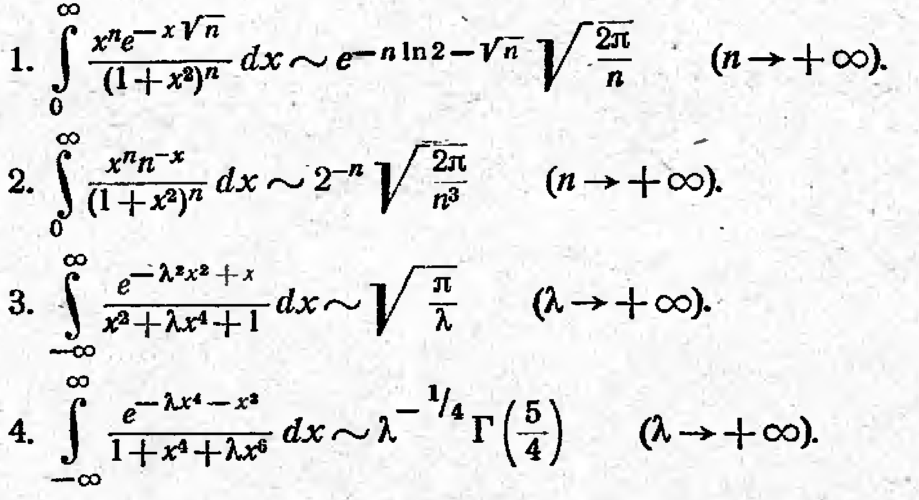
2. Численно убедиться в справедливости асимптотических соотношений

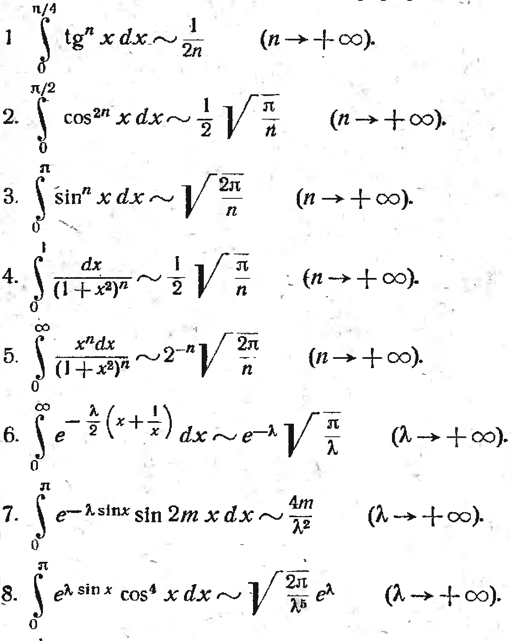

Варианты контрольных работ:

Вариант 1
- Вычислить асимптотику корней уравнения tgx=1/x .
- Вывести формулу Стирлинга.
Вариант 2
- Обосновать метод контурного интеграла.
- Вывести формулу Римана для дзета- функции..
Вариант 3
1 Вычислить асимптотику функции Бесселя
2 Вычислить асимптотику нулей функции Бесселя

Пример экзаменационного билета
Национальный исследовательский Нижегородский государственный
университет им. Н.И. Лобачевского
Институт информационных технологий, математики и механики
Кафедра математической физики и оптимального управления

Дисциплина Асимптотические методы и специальные функции

ЭКЗАМЕНАЦИОННЫЙ БИЛЕТ №12

- Асимптотика преобразования Лапласа
- Структура линий уровня гармонических функций

Зав. кафедрой _________ Сумин М.И.

Экзаменатор _________ Андрианов В.Л.

6.5. Методические материалы, определяющие процедуры оценивания.
Положение «О проведении текущего контроля успеваемости и промежуточной аттестации обучающихся в ННГУ», утверждённое приказом ректора ННГУ от 13.02.2014 г. №55-ОД,

- Учебно-методическое и информационное обеспечение дисциплины
а) основная литература:
- Сидоров Ю.В., Федорюк М.Ф., Шабунин М.И. Лекции по теории функций комплексного переменного. М .: Наука , 1989. (36 экз.)
б) дополнительная литература:
- Лаврентьев М.А., Шабат Б.В. Методы ТФКП , Москва: Наука, 1972. (54 экз.)

8. Материально-техническое обеспечение дисциплины
Имеются в наличии учебные аудитории для проведения занятий лекционного типа, занятий семинарского типа, промежуточной аттестации, а также помещения для самостоятельной работы, оснащенные компьютерной техникой с возможностью подключения к сети «Интернет». Наличие рекомендованной литературы.
Программа составлена в соответствии с требованиями ФГОС ВО с учетом рекомендаций ОПОП ВО по направлению 02.03.01 Математика и компьютерные науки.
Автор ____________________ Андрианов ВЛ.
Рецензент _______________
Заведующий кафедрой_________________ М.И. Сумин
Программа одобрена методической комиссией Института информационных технологий, математики и механики ННГУ им. Н.И. Лобачевского
от ___________ года, протокол № ________.

